№ 09 (136) | 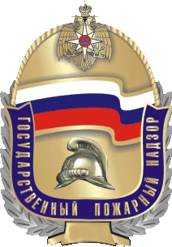  Главное управление МЧС России  по Омской области  Территориальный отдел надзорной деятельности и профилактической работы  по Одесскому и Таврическому районам | сентябрь 2024 г.  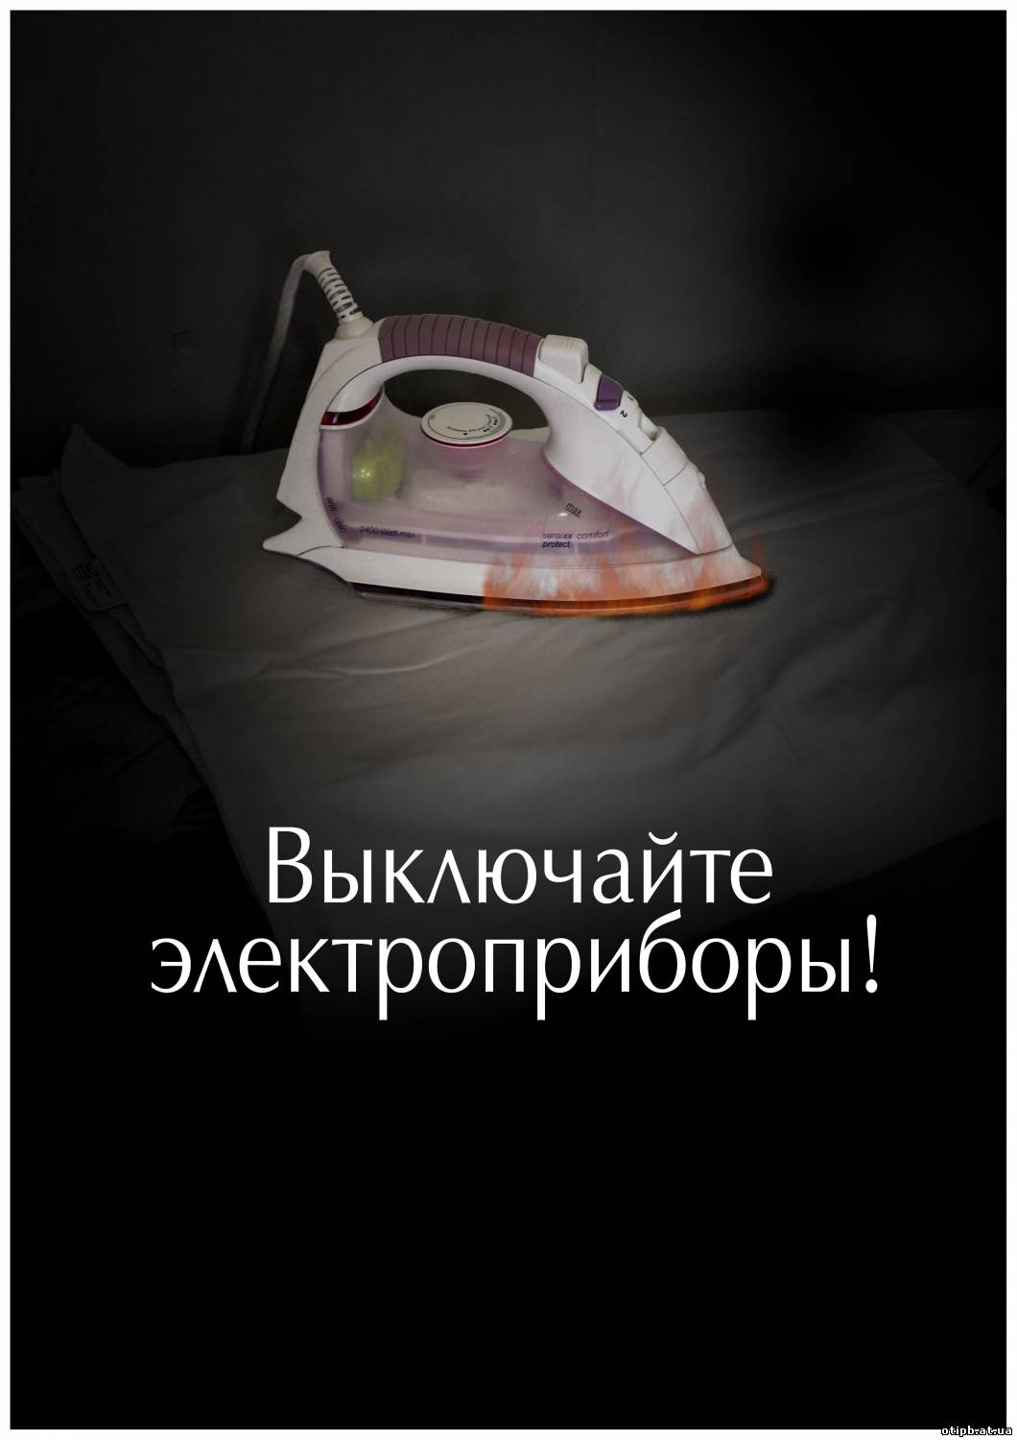
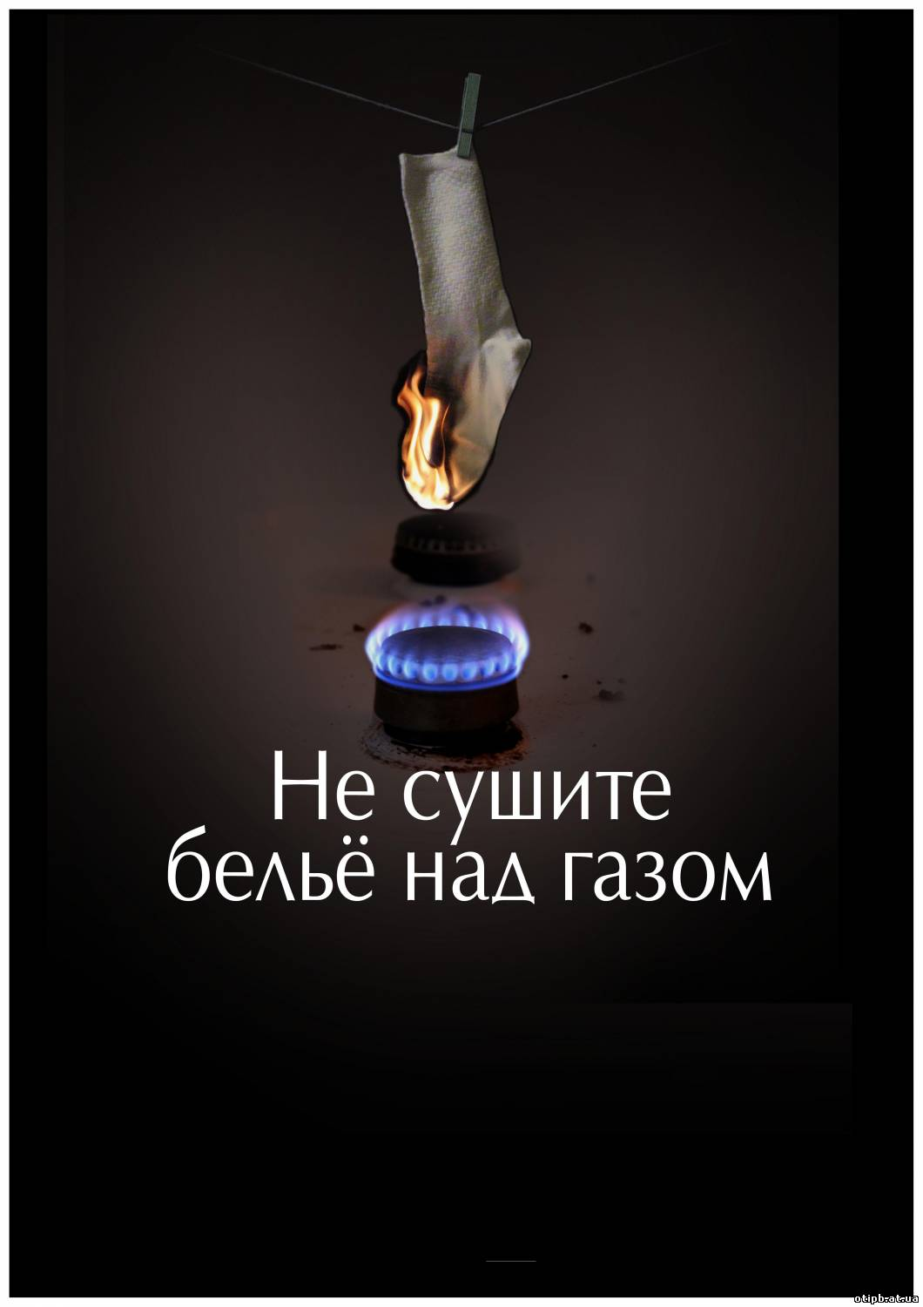
ОПЕРАТИВНАЯ ОБСТАНОВКА С ПОЖАРАМИ
НА ТЕРРИТОРИИ ОДЕССКОГО МУНИЦИПАЛЬНОГО РАЙОНА НА 23.09.2024

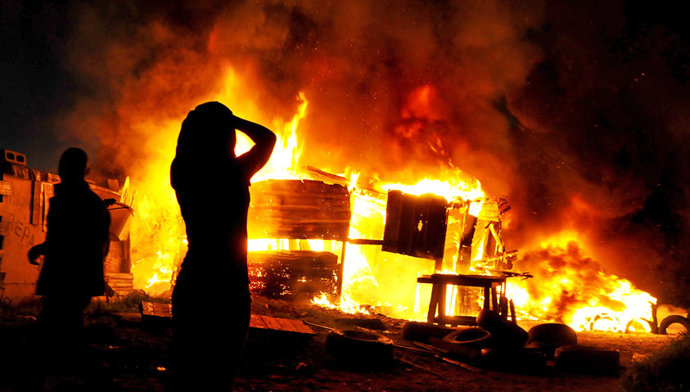

Произошло  пожаров | 25
Погибло | 2
Травмировано | 2
Ущерб, тыс. руб. | 0
Пожарными спасено, чел. | 0

ФЕДЕРАЛЬНЫЙ ГОСУДАРСТВЕННЫЙ ПОЖАРНЫЙ НАДЗОР ИНФОРМИРУЕТ

За рассматриваемый период на территории Одесского района произошло 25 пожаров, что меньше аналогичного периода прошлого года на 56 % (АППГ – 57). В результате пожаров погибло 2 человека, травмы получили также 2 человек.
Пожары в жилом секторе происходят, главным образом из-за простой халатности и несоблюдения правил пожарной безопасности в быту самими жильцами.
Именно поэтому основные причины пожаров в жилом секторе, на протяжении продолжительного периода, остаются неизменными – это неосторожное обращение с огнем, курение, неисправное электрооборудование и бытовые приборы или нарушение правил безопасности при их эксплуатации, большую опасность представляют печи и другие отопительные приборы, эксплуатация обветшавшей электропроводки и перегрузка сети.
Но каковой бы не была причина возгораний – это всегда приводит к одному и тому же итогу – страданию людей, в результате потери близких, крова и материальных ценностей.
С наступлением осенне-зимнего пожароопасного периода возникает угроза роста количества пожаров из-за нарушений правил эксплуатации печного отопления и замыкания ветхой проводки.
Причиной пожара могут быть неправильное устройство печи или ее неисправность, нарушение установленного режима топки (применение для растопки горючих и легковоспламеняющихся жидкостей, выпадение из топки или засыпка горячих углей, сжигание большого количества топлива). Пожары чаще всего происходят от перекала печей, появления в кирпичной кладке трещин. Причиной появления трещин и перекала стенок дымовых труб может быть горение сажи, скопившейся в дымоходах.
- Необходимо регулярно производить очистку дымоходов и печей от накопившейся в них сажи (не менее одного раз в два месяца).
- Печь не должна примыкать к деревянным (сгораемым) стенам или перегородкам.
- На чердаках все дымовые трубы и стены, в которых проходят дымовые каналы, должны быть побелены.
- На полу перед топкой необходимо наличие предтопочного металлического листа размером 50х70 см.
- При эксплуатации печного отопления запрещается: самовольно устанавливать в жилом доме временные печи кустарного производства, металлические печи, не отвечающие требованиям пожарной безопасности; хранить на печи и рядом с ней сгораемые материалы; применять горючие и легковоспламеняющиеся жидкости при растопке печи (бензин, керосин и т.п.); топить углем, коксом и газом печи, не предназначенные для этих видов топлива; выбрасывать золу и угли вблизи деревянных строений; оставлять без присмотра топящиеся печи, а также доверять присмотр несовершеннолетним детям; использовать вентиляционные и газовые каналы в качестве дымоходов; перекаливать печи. Берегите свою жизнь и жизни своих близких!
Сотрудники территориального отдела надзорной деятельности и профилактической работы по Одесскому и Таврическому районам ещё раз настойчиво напоминают, что соблюдение элементарных требований пожарной безопасности в жилом секторе, поможет избежать многих неприятностей, в том числе спасти не только свою жизнь и имущество, но и сохранить жизнь и имущество людей, проживающих по соседству.

УВАЖАЕМЫЕ ГРАЖДАНЕ!
СОБЛЮДАЙТЕ МЕРЫ ПОЖАРНОЙ БЕЗОПАСНОСТИ!
ПРИ ПОЖАРЕ ЗВОНИТЕ «101»

БЕЗОПАСНОСТЬ ДЕТЕЙ В НАШИХ РУКАХ

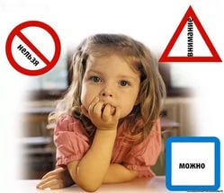
Начались летние каникулы. Школьники отдыхают и набираются сил. Отдых отдыхом, но не стоит забывать и том, что в это время дети могут столкнуться с различными непредвиденными ситуациями. Именно поэтому повышенное внимание во время отдыха ребят уделяется вопросам безопасности.
Одной из самых больших проблем является детский дорожно-транспортный травматизм. Наиболее распространенные нарушения Правил дорожного движения – переход улицы в неположенном месте, неожиданное появление на проезжей части из-за транспортных средств, сооружений. В этой связи родителям необходимо объяснять своим детям Правила дорожного движения, как правильно вести себя вблизи проезжей части, а также следить за тем, чтобы дети не играли и не катались на велосипедах на дорогах. И не только объяснять, но и самим при переходе проезжей части показывать положительный пример детям.
Безопасность жизни детей на водоемах во многих случаях зависит только от взрослых! В связи с наступлением жаркой погоды и в целях недопущения гибели детей на водоемах в летний период обращаемся к Вам с убедительной просьбой провести разъяснительную работу о правилах поведения на водоемах. Категорически запрещено купание: в необорудованных местах; без надзора взрослых; в незнакомых местах; на надувных матрацах, камерах и других плавательных средствах.
Не последнее место среди детского травматизма занимает неосторожное обращение с огнем и электроприборами. Нужно напомнить ребенку о наиболее распространенных случаях пожаров и предостеречь его. Процент пожаров, возникающих от так называемых детских шалостей с огнем, стабильно высок и часто последствия таких пожаров трагичны. Чаще всего дети играют со спичками, разводят костры и т. п. Места для совершения подобных «подвигов» они нередко выбирают самые неподходящие: квартиры, чердаки, дворы, лестничные площадки, подвалы. Оставляя дома своего ребенка, обязательно напомните ему правила пожарной безопасности и объясните как же нужно вести себя в случае пожара. Объясните ребенку, что если дома случился пожар, первое, что нужно сделать – сразу же вызвать пожарных! Вызывайте пожарную охрану по телефону «01» или «101».

Уважаемые граждане, помните о строгом соблюдении правил безопасной эксплуатации печного отопления!

Территориальный отдел надзорной деятельности и профилактической работы по Одесскому и Таврическому районам напоминает основные правила пожарной безопасности при эксплуатации печей.

ЗАПОМНИТЕ! Во время топки печи ЗАПРЕЩЕНО:
- топить печь с открытой дверцей;
- перекаливать печи;
- разжигать дрова легковоспламеняющимися жидкостями (керосином, бензином и др.);
- использовать печи, имеющие сквозные прогары и трещины;
- использовать печи без предтопочных листов из негорючих материалов (рекомендуемый размер предтопочного листа 0,5х0,7м);
- складывать и ставить около печей различные горючие материалы, а также сушить бельё над плитой;
- оставлять без присмотра топящуюся печь;
- поручать растапливать печь и присматривать за нею детям;
- выбрасывать непотушенную золу и угли вблизи строений.
Следует быть внимательным и во избежание отравления угарным газом не закрывать заслонку трубы.

Берегите себя и своих близких, пусть печка в вашем доме дарит только тепло и уют!

В случае пожара или появления дыма, немедленно позвоните по единому телефону спасения «01», со всех операторов сотовой связи – «101».

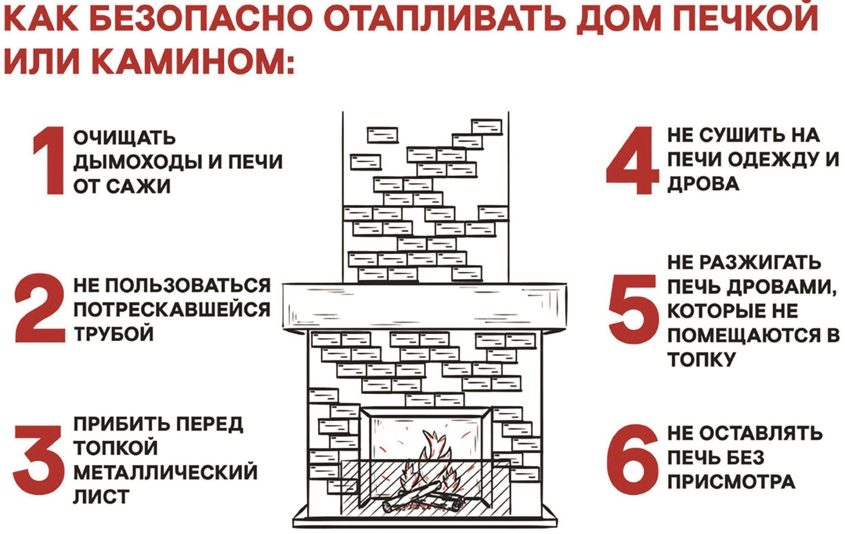

ТРЕБОВАНИЯ ПОЖАРНОЙ БЕЗОПАСНОСТИ К СИСТЕМЕ ОПОВЕЩЕНИЯ И УПРАВЛЕНИЯ ЭВАКУАЦИЕЙ ЛЮДЕЙ

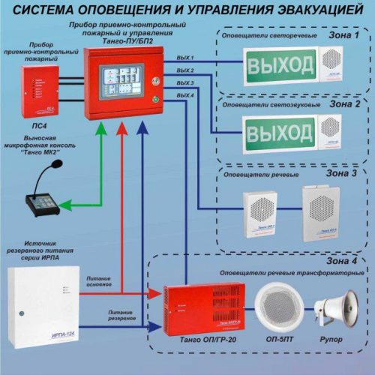
Системой оповещения и управления эвакуацией людей (далее – СОУЭ) называется комплекс организационных мероприятий и технических средств, предназначенный для своевременного оповещения людей о возникновении пожара, необходимости эвакуироваться, путях и очередности эвакуации. Ее главная задача – обеспечение безопасной эвакуации людей при пожаре.
Информация, передаваемая СОУЭ, должна соответствовать информации, содержащейся в разработанных и размещенных на каждом этаже зданий планах эвакуации людей.
СОУЭ должна включаться автоматически от командного сигнала, формируемого автоматической установкой пожарной сигнализации или пожаротушения, за исключением случаев, приведенных ниже.
Дистанционное, ручное и местное включение СОУЭ допускается использовать, если в соответствии с нормативными документами по пожарной безопасности для данного вида зданий не требуется оснащение автоматическими установками пожаротушения и (или) автоматической пожарной сигнализацией. При этом пусковые элементы должны быть выполнены и размещены в соответствии с требованиями, предъявляемыми к ручным пожарным извещателям.
Выбор вида управления определяется организацией-проектировщиком в зависимости от функционального назначения, конструктивных и объемно-планировочных решений здания и исходя из условия обеспечения безопасной эвакуации людей при пожаре.
Кабели, провода СОУЭ и способы их прокладки должны обеспечивать работоспособность соединительных линий в условиях пожара в течение времени, необходимого для полной эвакуации людей в безопасную зону.
Радиоканальные соединительные линии, а также соединительные линии в СОУЭ с речевым оповещением должны быть обеспечены системой автоматического контроля их работоспособности.
Управление СОУЭ должно осуществляться из помещения пожарного поста, диспетчерской или другого специального помещения, отвечающего требованиям пожарной безопасности, предъявляемым к указанным помещениям.

«101» - ТЕЛЕФОН ПОЖАРНО-СПАСАТЕЛЬНОЙ СЛУЖБЫ
МЧС РОССИИ

Согласно приказу Минкомсвязи России от 20 ноября 2013 года №360 двузначные номера телефонов экстренных служб постепенно сменятся трехзначными, с единицей в начале номера.
При этом возможность использования привычного номера «01» для стационарных и старых комбинаций для сотовых телефонов сохранится на протяжении «переходного» периода. Однако специалисты рекомендуют гражданам постараться как можно скорее привыкнуть к новому номеру.
В настоящее время на территории Омской области вызов экстренных служб по номеру «101» возможен с телефонов операторов сотовой связи. При наборе абонент попадет в пожарную часть, которая будет находиться ближе всего в момент вызова.
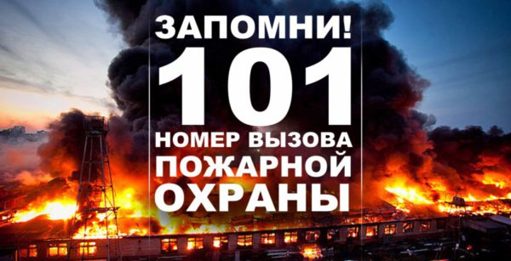

ПЕЧНОЕ ОТОПЛЕНИЕ ДОЛЖНО БЫТЬ БЕЗОПАСНЫМ

Распространенная причина пожаров в зимнее время – это нарушение правил пожарной безопасности жителями частных жилых домов при устройстве и эксплуатации печного отопления.
Строительные нормы и правила гласят: любая печь должна отвечать строгим противопожарным требованиям.
Нельзя допускать, чтобы печь примыкала плоскостью к деревянным (сгораемым) стенам или перегородкам. Все деревянные части здания должны находиться на достаточном расстоянии от печи и дымоходов или должны быть хорошо изолированными от них, для чего применяется кирпич, асбест или пропитанный глиняным раствором войлок.
На полу перед топкой необходимо прибить предтопочный металлический лист соответствующего размера (не менее 50х70 см.). Дымоходы печей в местах прохождения через сгораемые перекрытия должны иметь разделку (кирпичную кладку) не менее 38 сантиметров, а у металлических печей - на расстоянии не менее одного метра.
Верхнее перекрытие печи делается не менее чем из трех слоев кладки. Сгораемые конструкции крыши (стропила, обрешётка) не должны находиться ближе 13 см, а сгораемая кровля - ближе 26 см от наружной поверхности дымовых труб из кирпича.
Необходимо регулярно, не менее 1 раза в 3 месяца, производить чистку дымоходов и печей. Наиболее часто пожары происходят, когда печи оставляют во время топки без наблюдения.
В сильные морозы печи нередко топят длительное время, в результате чего происходит перекал отдельных частей печи. Поэтому рекомендуется топить печь 2-3 раза в день по 1-1,5 часа, нежели один раз длительное время. Вблизи печей и непосредственно на их поверхности нельзя хранить сгораемое имущество или материалы, сушить белье. Недопустимо применять при растопке печи легковоспламеняющиеся и горючие жидкости.
Также сквозные трещины в кирпичной кладке часто становятся причиной пожара. На чердаках все дымовые трубы и стены, в которых проходят дымовые каналы, должны быть побелены для того, чтобы на них легко было заметить появление трещины. В случае их обнаружения следует немедленно их заделать и только после их устранения пользоваться печью.
Важным условием предупреждения пожара от печного отопления является не только правильное устройство печей с соблюдением всех противопожарных требований, строительных норм, но и строгое выполнение правил пожарной безопасности при их эксплуатации. Так как почти половина всех пожаров в домах, имеющих печное отопление, происходит из-за неисправности печей и дымоходов, а также их неправильной эксплуатации.

ЗАПОМНИТЕ! Во время топки печи НЕ ДОПУСТИМО:
- топить печь с открытой дверцей;
- разжигать дрова легковоспламеняющимися жидкостями (керосином, бензином и др.);
- складывать и ставить около печей различные горючие материалы, а также сушить бельё над плитой;
- оставлять без присмотра топящуюся печь,
- поручать растапливать печь и присматривать за нею детям;
- выбрасывать не затушенную золу и угли вблизи деревянных строений.
Следует быть внимательным и во избежание отравления угарным газом не закрывать заслонку трубы прежде, чем в топке прогорят все угли и не будет видно голубого пламени.

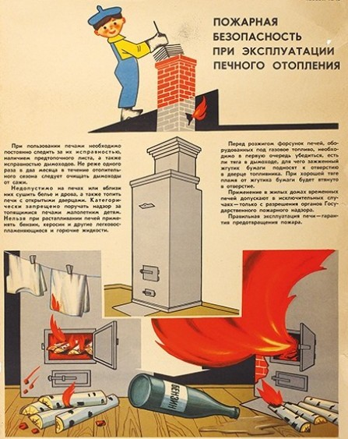

КУРЕНИЕ МОЖЕТ СТАТЬ ПРИЧИНОЙ ПОЖАРА

Курение является весьма распространенной вредной привычкой: люди курят как во время отдыха, так и на работе и при несоблюдении правил пожарной безопасности причиной пожара может стать брошенные тлеющие окурки и спички, необходимо помнить, что непотушенная сигарета способна воспламенить горючий материал.
Неосторожность или небрежность при курении – одна из наиболее распространенных причин пожаров как в жилых домах, так и на предприятиях. Чтобы не допускать пожара на рабочем месте или в жилом секторе, необходимо соблюдать правила пожарной безопасности при курении, будьте внимательны и помните, что вы являетесь ответственными за пожарную безопасность. Пожар – это не слепая случайность, а результат прямого действия человека.

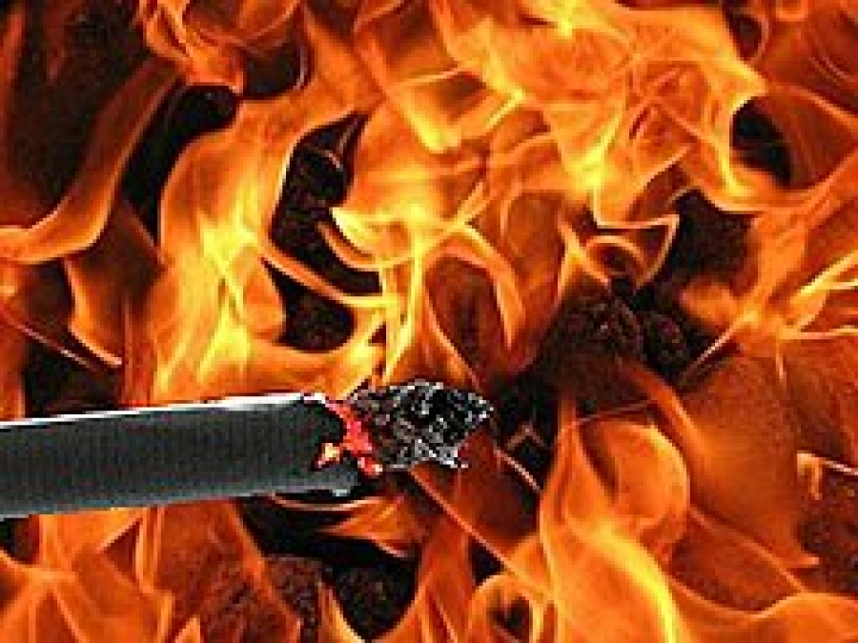

ПРАВИЛА ПОЖАРНОЙ БЕЗОПАСНОСТИ ПРИ ИСПОЛЬЗОВАНИИ ГАЗОВЫХ ПРИБОРОВ
Применяемый для отопления и бытовых нужд газ, смешиваясь в определенной пропорции с воздухом, образует взрывчатую смесь. Газ может взорваться, из-за неисправности газопровода или беспечности жильцов, проник в помещение. Для этого достаточно небольшого источника огня – от спички или искр выключателя электроосвещения.
С целью недопущения взрывов бытового газа необходимо знать и неукоснительно соблюдать следующие правила пользования газовыми приборами и ухода за ними:
- заправляйте газовые баллоны только в специализированных пунктах;
- самостоятельно не подключайте и не отключайте газовые плиты в квартирах;
- поручите установку, наладку, проверку и ремонт газовых приборов и оборудования квалифицированным специалистам;
- убедитесь перед заменой баллона, что краны нового и отработанного баллона закрыты. После замены проверьте герметичность соединений при помощи нанесения мыльного раствора;
- воздержитесь от замены газового баллона при наличии рядом огня, горячих углей, включенных электроприборов;
- используйте для соединения баллона с газовой плитой специальный гибкий резиновый шланг с маркировкой, длиной не более метра, зафиксированный с помощью зажимов безопасности. Не допускайте его растяжения или пережатия;
- примите меры по защите баллона и газовой трубки от воздействия тепла и прямых солнечных лучей;
- храните газовый баллон в проветриваемом помещении, только в вертикальном положении;
- не храните газовые баллоны в гаражах, в квартирах, на балконах;
- исключите случаи допуска детей к газовым приборам;
- соблюдайте последовательность включения газовых приборов: сначала зажгите спичку, а затем откройте подачу газа;
- если подача газа прекратилась, немедленно закройте перекрывной кран у горелки и запасной на газопроводе;
- не используйте газовые плиты для обогрева квартиры;
- во избежание утечки газа следите в ходе приготовления пищи, чтобы кипящие жидкости не заливали огонь. Регулярно чистите горелки;
- не забудьте закрыть кран баллона по окончании работ;
- уходя из дома, не забудьте выключить газовую плиту и перекрыть вентиль на баллоне;
- при появлении запаха газа в помещении следует перекрыть кран подачи газа, незамедлительно открыть окна и двери для проветривания помещения, не использовать открытый огонь, не включать электричество и электрические приборы, выдернуть телефонный шнур из розетки и вызовите работников газовой службы по телефону «04» или пожарных и спасателей по телефону «01»;
- при необходимости покинуть помещение и предупредить соседей со случившимся;
- о каждой неисправности газовой сети или приборов необходимо немедленно сообщить в газовую службу.

Если вы будете выполнять все вышеперечисленные требования, то огненная беда обойдет вас стороной.

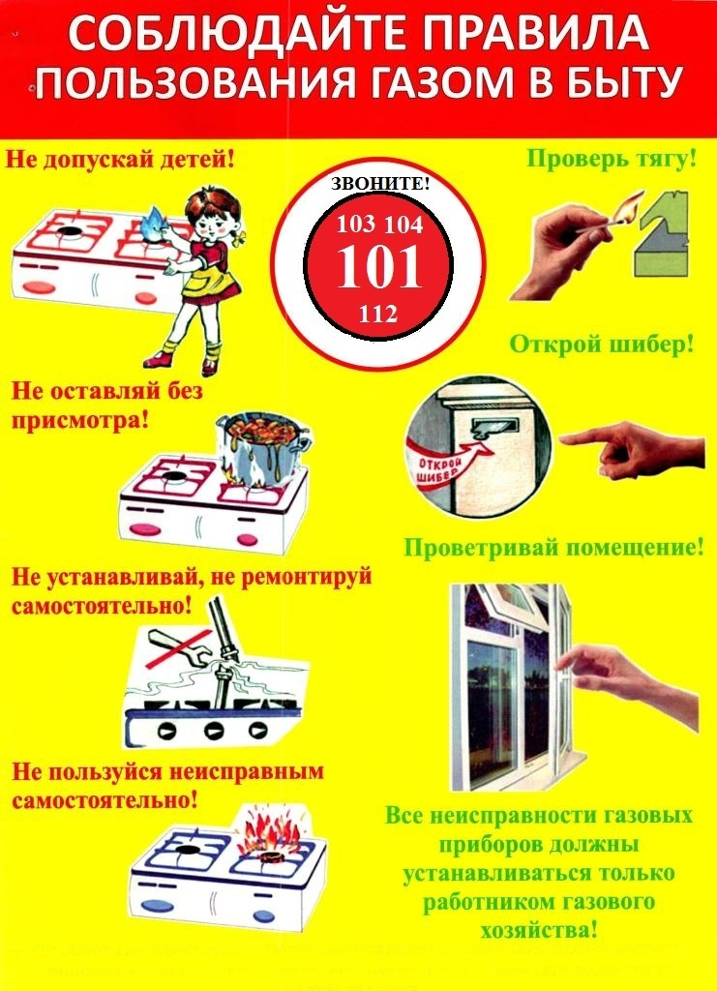

ОГНЕСТОЙКОСТЬ ЗДАНИЙ

Здания и сооружения состоят из основных (несущих) и второстепенных (ненесущих) конструктивных элементов. К основным, воспринимающим нагрузки от других конструкций здания, элементам относятся: фундаменты, стены, перегородки, колонны (опоры), перекрытия, покрытия и лестницы.
В обычных условиях на строительные конструкции воздействуют: собственный вес конструкции и оборудования, сила ветра, атмосферные усадки. При пожаре возникают дополнительные факторы, которые, воздействуя на строительные конструкции, ухудшают условия работы. К таким дополнительным факторам относятся: температура пожара, удельная теплота пожара, продолжительность пожара, резкие колебания температур, дополнительные непредусмотренные нагрузки (пролитая вода, обрушение конструкций и оборудования, высокое давление продуктов сгорания, взрыва), химические реакции.
В результате этих воздействий несущие конструкции деформируются, теряют прочность, могут полностью разрушиться. Ограждающие конструкции, особенно тонкостенные, не разрушаясь, могут прогреться до опасных температур и прогореть или получить сквозные трещины, что приведет к распространению огня в смежные помещения.
Под понятием огнестойкость строительных конструкций подразумевается их свойство сохранять несущую способность в условиях пожара. Огнестойкость строительных конструкций характеризуется пределом огнестойкости.

Предел огнестойкости определяется временем (в часах) от начала испытаний конструкции на огнестойкость до возникновения одного из следующих признаков:
- образование в конструкциях сквозных трещин или сквозных отверстий, через которые проникают продукты сгорания или пламя;
- повышение температуры на обогреваемой поверхности конструкции в среднем более чем на 140 градусов;
- потеря конструкцией несущей способности - обрушение.
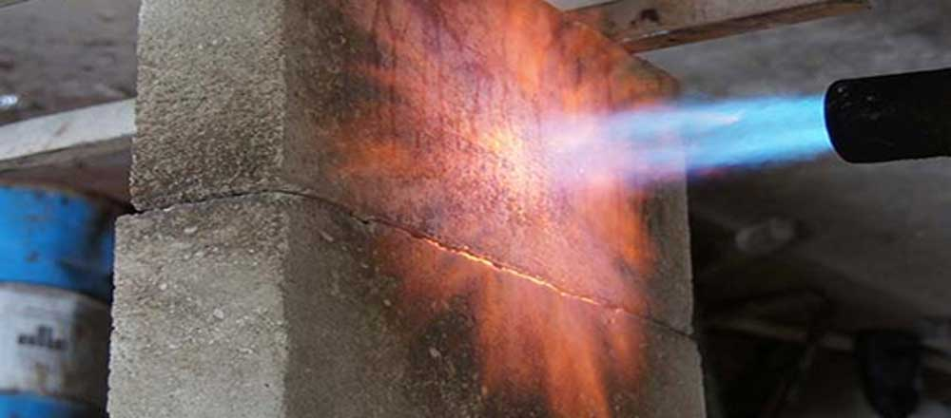
Предел огнестойкости определяется опытным путем.

МЕРЫ ПОЖАРНОЙ БЕЗОПАСНОСТИ ПРИ ЭКСПЛУАТАЦИИ ЭЛЕКТРООБОРУДОВАНИЯ

Требованиями пожарной безопасности установлены определенные правила при устройстве и эксплуатации электротехнических и теплогенерирующих устройств, соблюдение которых позволит максимально обезопасить себя от риска возникновения пожара.
При эксплуатации электрических приборов запрещается:
- использовать приемники электрической энергии (электроприборы) в условиях, не соответствующих требованиям инструкций предприятий изготовителей, или имеющие неисправности, а также эксплуатировать электропровода и кабели с поврежденной или потерявшей защитные свойства изоляцией;
- устанавливать самодельные вставки «жучки» при перегорании плавкой вставки предохранителей, это приводит к перегреву всей электропроводки, короткому замыканию и возникновению пожара;
- окрашивать краской или заклеивать открытую электропроводку обоями;
- пользоваться поврежденными выключателями, розетками, патронами;
- закрывать электрические лампочки абажурами из горючих материалов;
- использование электронагревательных приборов при отсутствии или неисправности терморегуляторов, предусмотренных конструкцией.
Недопустимо включение нескольких электрических приборов большой мощности в одну розетку, во избежание перегрузок, большого переходного сопротивления и перегрева электропроводки.
Частой причиной пожаров является воспламенение горючих материалов, находящихся вблизи от включенных и оставленных без присмотра электронагревательных приборов (электрические плиты, кипятильники, камины,
утюги, грелки и т.д.).
Включенные электронагревательные приборы должны быть установлены на негорючие теплоизоляционные подставки.
Для предупреждения высыхания и повреждения изоляции проводов
запрещается прокладка их по нагревающимся поверхностям (печи, дымоходы, батареи отопления и т.д.).
Перед уходом из дома на длительное время, нужно проверить и убедиться, что все электронагревательные и осветительные приборы отключены.

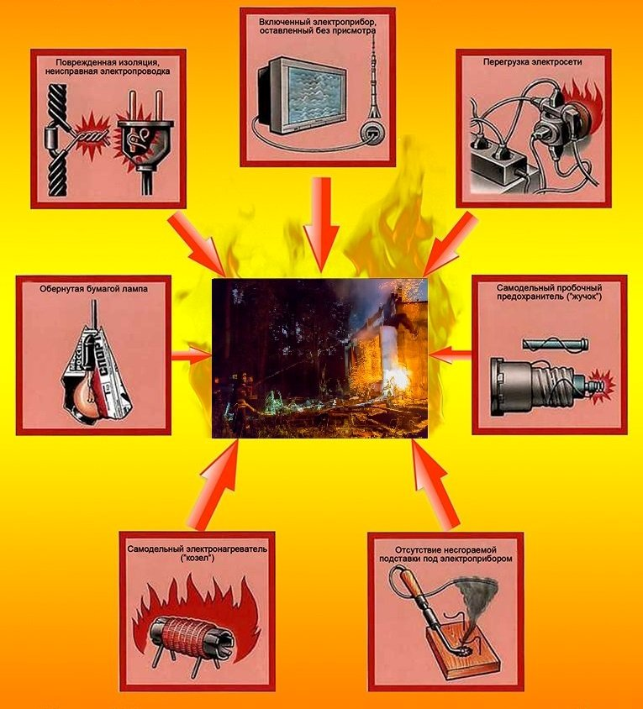

История добровольных подразделений
в России

Добровольная пожарная охрана в России имеет давние исторические традиции. До социалистической революции 1917 года ее деятельность осуществлялась в рамках Российского императорского добровольного пожарного общества. Общество было самостоятельной, независимой общественной структурой и, при этом, оно находилось под покровительством особ царской семьи Романовых. Российское императорское добровольное пожарное общество объединяло добровольные пожарные общества, создаваемые в губерниях, краях, областях и уездах Империи.
Добровольные пожарные общества защищали от огня города и села. За 80 лет советской власти нормативная база ДПО неоднократно менялась. В законодательстве были заложены льготы в виде трех дней к отпуску для добровольцев, им выплачивали поощрения, их страховали. В Советском Союзе на предприятиях, в том числе сельскохозяйственных, были добровольные пожарные дружины, которые создавались руководителями и успешно функционировали. У них была выездная техника, они прикрывали отдаленные от райцентров населенные пункты и являлись бесценными помощниками профессиональной пожарной охраны. Этими формированиями ликвидировалось до 15% от всех происходящих пожаров. В 80-90 - е годы 20 века возникновение новых социально-экономических отношений в нашей стране, приватизация имущества предприятий и организаций привели к свертыванию системы управления добровольной пожарной охраной. Следует констатировать, что в последнее время деятельность добровольной пожарной охраны находилась в состоянии упадка.
Понимая важность развития добровольной пожарной охраны, Глава МЧС обратился к Президенту Российской Федерации с инициативой о подготовке отдельного федерального закона «О добровольной пожарной охране». Это предложение получило всестороннюю поддержку со стороны Президента Российской Федерации и Правительства Российской Федерации.
Структура подразделений ДПО Добровольная пожарная охрана создается для охраны населенных пунктов – территориальная пожарная охрана, а также в организациях объектовая пожарная охрана. Добровольная пожарная охрана подразделяется на добровольную пожарную команду и добровольную пожарную дружину. Добровольная пожарная дружина – это оперативное подразделение добровольной пожарной охраны, не имеющее пожарных машин. Добровольная пожарная команда – это оперативное подразделение добровольной пожарной охраны, на вооружении которого имеются пожарные машины. Законом предусматривается также создание детских подразделений добровольной пожарной охраны добровольных дружин юных пожарных. Дружины юных пожарных создаются в образовательных учреждениях, их собственниками (руководителями), в целях совершенствования обучения детей мерам пожарной безопасности, их профессиональной ориентации, пропаганды пожарно-технических знаний и реализации иных задач по профилактике пожаров.

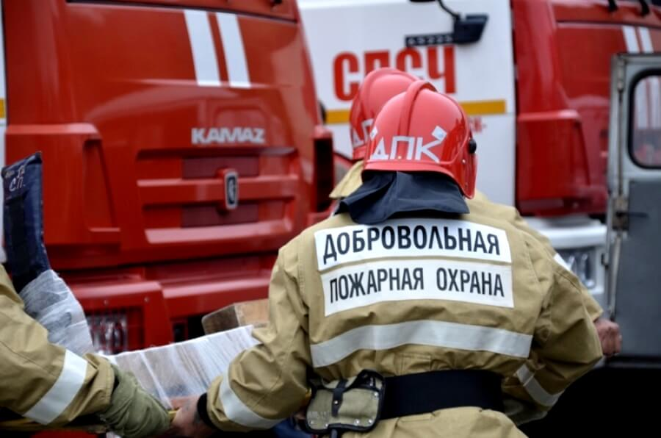

Номера телефонов, по которым Вы можете задать вопросы по
ОБЕСПЕЧЕНИЮ пожарной безопасности:


01 – пожарная охрана
101 – с любого оператора сотовой связи
2-21-15 – Новиков Андрей Юрьевич
(8-3812) 94-83-33 – Телефон доверия МЧС России по Омской области
Наш адрес: Омская область, Одесский район,
с. Одесское, ул. Кирова, 31 «А»

Материалы подготовлены сотрудниками ТОНД и ПР по Одесскому и Таврическому районам,
Телефон: 2-21-15

